2. Newsletter November 2018 | 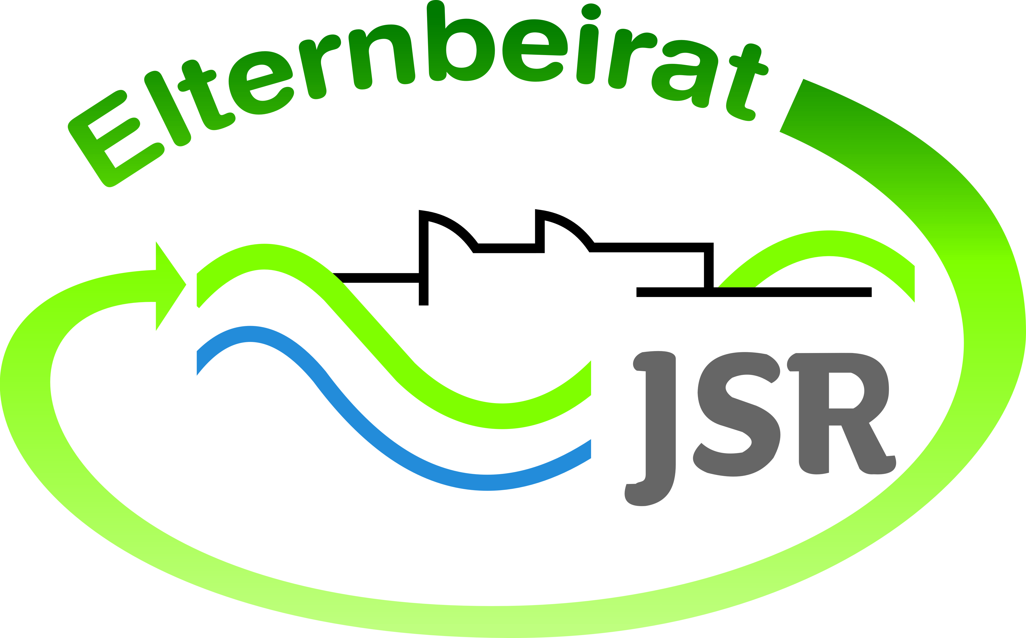

Termine/Veranstaltungen:

20.11.2018 Elternsprechabend der 5. bis 7. Klassen von 16:30 bis 19:30 Uhr
26.11.2018 Elternsprechabend der 8. bis 10. Klassen von 16:30 bis 19:30 Uhr
29.11.2018 Elternbistro zu den Themen „Mobbing und Hausordnung“ um 17:00 Uhr

Liebe Eltern,
im Laufe dieses Schuljahres soll eine neue Hausordnung erarbeitet werden.
Selbstverständlich sollen auch eure Anliegen hier eingearbeitet werden. Als zentrale Themen wird sie folgende Inhalte enthalten:
- Verhalten allgemein und in den Klassenzimmern
- Verhalten in den Pausen, bei Exkursionen und Klassenfahrten
- Ordnung und Sauberkeit (Mülltrennung, Umgang mit Materialien, ...)
- Gesundheit und Sicherheit, Umgang mit Wertsachen, Pflichten und Verbote
- angemessene Kleidung
Wir würden uns freuen, wenn ihr uns bis 03.12.2018 Rückmeldungen oder Anregungen mitteilt (bitte möglichst konkret formuliert). Dazu könnt ihr einen kurzen Brief in unseren "Kümmerkasten" beim Sekretariat werfen oder uns eine E-Mail dazu an
eb-jsr@gmx.de schreiben. Außerdem wollen wir das Thema gerne bei unserem nächsten Elternbistro am 29.11.2018 aufgreifen.

Vittore Bocchetta feierte am 15.11.2018 seinen 100. Geburtstag. An unserer Schule ist Vittore Bocchetta bei fast allen Schülern und in vielen Klassen bekannt und das Gemälde Consumati (2007) in der Aula schafft eine bleibende Verbindung. Daher hatte jeder Schüler Gelegenheit, ihm durch eine Unterschrift in einem Schmuckblatt zu gratulieren. Außerdem wurde ihm, Zusammen mit Hr. Schöberl von der Fachschaft Musik und vielen Schülern, ein Geburtstagslied gesungen. Auch der Elternbeirat gratuliert ganz herzlich!

TIPPS von Eltern an Eltern:
Um die Verkehrssicherheit vor den Schulen zu gewährleisten schließt sich der Elternbeirat der Johannes-Scharrer-Realschule einem Aufruf der Grund-schuleltern an und bittet Sie folgendes zu beachten:

Wir, die Elternbeiräte der Förderschule, Grundschule, Mittelschule und Realschule möchten Sie bitten Ihre Kinder nicht direkt vor der Schultür (außer wenn das Kind motorisch nicht in der Lage ist, den Weg zu laufen) aus dem Auto zu lassen. Dort oben sind am Morgen viele Kinder unterwegs und vor allem die Kleinen aus der Grundschule haben noch nicht den Überblick über schwierige Verkehrssituationen.

Auch möchten wir Sie bitten, die Kinder am Plärrer rauszulassen und nicht auf den Parkplatz zu fahren, da sich dort die Autos bis auf die Straße stauen und es so schwierig wird, diese zu überqueren. Ebenso ist es für die Kinder, die über den Parkplatz laufen, um zur Realschule bzw. Mittelschule zu gelangen unübersichtlich und manchmal auch gefährlich, wenn so viele Autos unterwegs sind.
Vielen Dank für Ihre Einsicht und Unterstützung!

Weitere Informationen zu verschiedenen Themen erhalten Sie auf unserer Homepageseite unter http://www.jsr-hersbruck.de/site/fam/eltern/index.html oder auch auf unserer Facebook-Seite unter https://www.facebook.com/Elternbeirat-der-JSR-Hersbruck-788140427979134/?ref=bookmarks
Dieser Newsletter erscheint einmal im Monat. Gerne können Sie uns Ihre Themenwünsche mitteilen.

gez. Andrea Nüßlein
Vorsitzende Elternbeirat JSR
eb-jsr@gmx.de

